ปก
แบบรายงาน
ครัวเรือนสัมมาชีพชุมชนตัวอย่าง
ประจำปี 2560
อำเภอสามพราน
จังหวัดนครปฐม

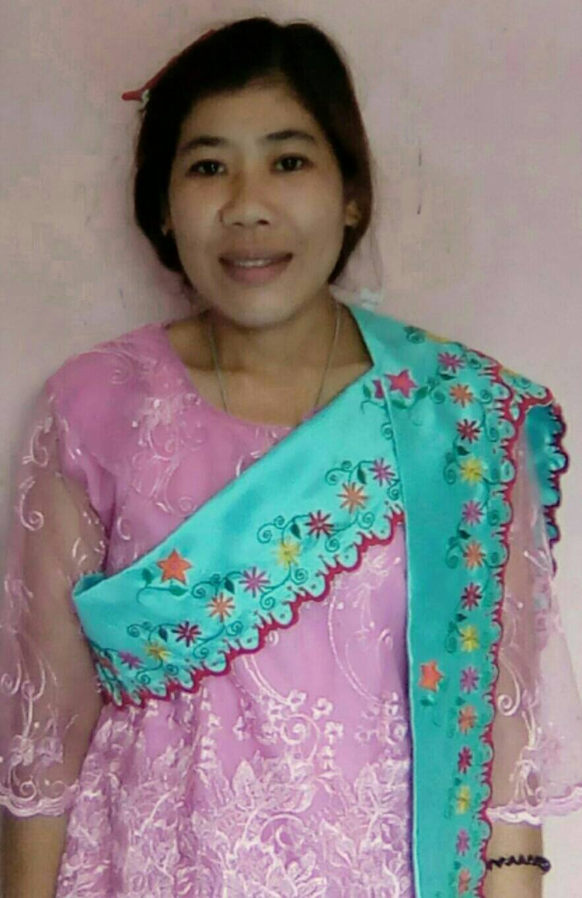

ชื่อเจ้าของผลงาน นางสาวสุทธิดา สวยสะอาด
ที่อยู่ 91 หมู่ 11 บ้านคลองเขื่อนขันธ์ใต้ ตำบลตลาดจินดา อำเภอสามพราน จังหวัดนครปฐม

ข้อมูลครัวเรือนสัมมาชีพตัวอย่าง ประจำปี 2560

1. ข้อมูลทั่วไป
ชื่อ นางสาวสุทธิดา นามสกุล สวยสะอาด
เพศ หญิง อายุ 32 ปี การศึกษา ชั้นประถมศึกษาปีที่ 6
ที่อยู่ปัจจุบัน เลขที่ 91 หมู่ที่ 11 ตำบลตลาดจินดา อำเภอสามพราน จังหวัดนครปฐม
โทรศัพท์ 092-4470722
2. กลุ่ม/องค์กรที่เป็นสมาชิก1) กลุ่มอาชีพศิลปะประดิษฐ์ผ้าปักมอญ
3.การดำรงตำแหน่ง -
รายระเอียดกิจกรรมตามแบบประเมิน 3 มี 2 ไม่
3 มี
1. มีสัมมาชีพ
1.1 ครัวเรือนประสบผลสำเร็จในการประกอบสัมมาชีพสามารถเป็นแบบอย่างได้
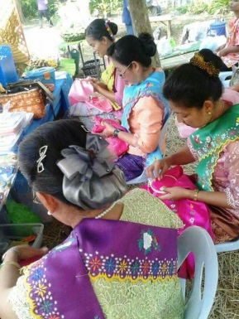
ครัวเรือนสัมมาชีพประกอบอาชีพหลักคือทำสวน และรับจ้างทั่วไป เมื่อมีเวลาว่างจะร่วมกลุ่มกันกับคนในชุมชนทำงานศิลปะประดิษฐ์ผ้าสไบมอญปักมอญ ปลอกหมอน กล่องทิชชู เพื่อจำหน่ายในหมู่บ้านและชุมชนใกล้เคียง
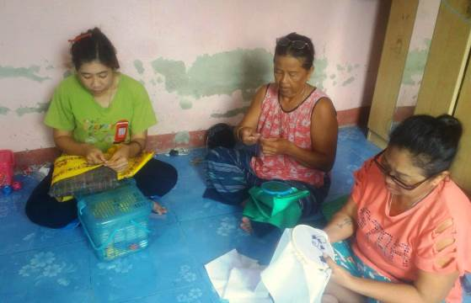

ผลที่เกิดจากการทำกิจกรรม ครัวเรือนได้มีอาชีพเสริม เพิ่มรายได้ ได้พบปะพูดคุยในกลุ่มและสร้างความรักความสามัคคี
1.2 ครัวเรือนมีการจัดทำบัญชีครัวเรือน ครัวเรือนสัมมาชีพชุมชนตัวอย่างมีการเข้าร่วมประชุมการจัดทำบัญชีครัวเรือน และได้ทำบัญชีครัวเรือนเพื่อจะได้ทราบค่าใช้จ่ายต่างๆของครัวเรือน
ภาพประกอบ
ผลจากการทำกิจกรรม ทำให้ครัวเรือนได้ทราบถึงรายรับรายจ่ายที่แท้จริงของครัวเรือน ทำให้มีการวางแผนในการใช้จ่ายที่จำเป็นและหาช่องทางในการลดรายจ่ายที่ไม่จำเป็นและหาอาชีพเสริมให้กับครอบครัว
2. มีความสัมพันธ์ที่ดี
2.1 สมาชิกในครัวเรือนมีวิถีชีวิตประชาธิปไตยและทำกิจกรรมร่วมกันอย่างสม่ำเสมอ
-ด้านมีวิถีการส่งเสริมประชาธิปไตยนั้นในครอบครัวก็มีการเคารพในความคิดเห็นของแต่ละคนและเปิดโอกาสในทุกคนในครัวเรือนมีอิสระความคิดเพื่อพัฒนาครอบครัว สมาชิกมีการเข้าร่วมประชุมประชาคมหมู่บ้าน มีการเสนอความคิดเห็นที่เป็นประโยชน์ต่อหมู่บ้านและรับฟังความคิดเห็นของคนอื่นด้วย เมื่อมีการคัดเลือกผู้นำ ผู้แทนไม่ว่าระดับใด จะไปใช้สิทธิของตนเองและที่สำคัญคือไม่ซื้อสิทธิขายเสียง
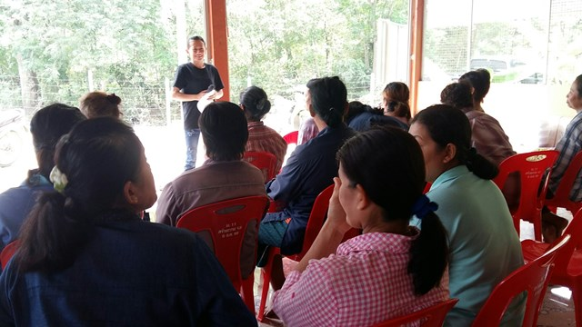

ผลจากการทำกิจกรรม ทำให้ครอบครัวมีความเคารพในความคิดเห็นซึ่งกันและกันและเคารพความคิดเห็นของผู้อื่น
2. มีความสัมพันธ์ที่ดี
2.2 สมาชิกในครัวเรือนไม่มีการใช้ความรุนแรง
- ในครัวเรือนเป็นครัวเรือนที่มีสมาชิกหลายคน เป็นครอบครัวใหญ่การอยู่รวมกันจะเป็นแบบเครือญาติ มีความนับถือตามลำดับชั้น ตั้งแต่ปู่ย่า ตายาย พ่อแม่ พี่น้อง น้าอา เนื่องจากครอบครัวมีเชื่อสายมอญรามัญ การรักษาขนบธรรมเนียมประเพณีต่างๆยังมั่นคงเหนียวแน่นและเป็นเอกลักษณ์เฉพาะ ทั้งอาหาร การแต่งกายและประเพณีต่างๆ การดูแลกันในครอบครัวจึงเป็นแบบเอื้ออารีต่อกัน ครอบครัวอยู่พร้อมหน้ามีการอบรมสั่งสอนบุตรหลาน และมีกฎยึดถือร่วมกัน จึงไม่มีความรุนแรงในครอบครัว
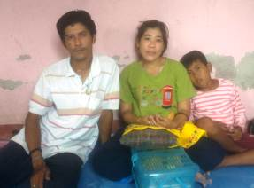
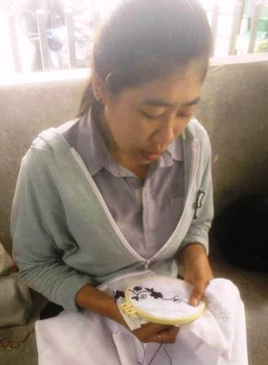

ผลจากการทำกิจกรรม ครอบครัวมีความอบอุ่น มีเวลาอยู่พร้อมและมีการอบอมสั่งสอนให้คนในครอบครัวเป็นคนดี
2 ไม่
1. ไม่ติดยาเสพติด
สมาชิกในครัวเรือนไม่เกี่ยวของกับยาเสพติด และอบายมุขอื่นๆ
- ในครอบครัวไม่ผู้ที่เกี่ยวข้องกับยาเสพติด เนื่องจากมีการดูแลให้ความรักความอบอุ่น มีการให้ข้อมูลความรู้ถึงโทษภัยของยาเสพติด
ผลจากการทำกิจกรรม ครอบครัวมีเวลาอยู่ด้วยกันมากขึ้นมีการพูดคุยถามถึงปัญหาต่างๆของคนในครอบครัวให้ความอบอุ่นเพียงมีปัญหาให้ปรึกษาครอบครัวก่อนเพื่อนช่วยเหลือแก้ไขเพื่อป้องกันการติดเพื่อนและเข้าไปยุ่งเกี่ยวกับยาเสพติด
2. ไม่มีหนี้นอกระบบ
สมาชิกในครัวเรือนไม่มีการกู้ยืมเงินนอกระบบและไม่มีหนี้สินล้นพ้นตัว และอบายมุขอื่นๆ
-ครอบครัวมีการประกอบอาชีพและและดำเนินชีวิตแนวทางตามปรัชญาของเศรษฐกิจพอเพียง ไม่ใช้จ่ายฟุ่มเฟือย ไม่กู้หนี้ยืมสิน และไม่เป็นหนี้นอกระบบและไม่เล่นการพนัน
ผลจากการทำกิจกรรม สืบเนื่องจากการทำบัญชีครัวเรือนทำให้ทราบรายรับรายจ่ายอย่างชัดเจนก่อให้เกิดการลดค่าใช้จ่ายที่ไม่จำเป็น หารายได้เพิ่มและไม่เข้าไปเกี่ยวข้องกับอบายมุขต่างทำให้ครอบครัวไม่ได้กู้หนี้ยืมสินและมีการวางแผนเพื่อเก็บออมเงินไว้ใช้จ่ายในเวลาที่จำเป็น
ปัญหา/อุปสรรค -
ข้อเสนอแนะ เมื่อใด ที่ครอบครัวใด ดำเนินชีวิตตามแนวปรัชญาของเศรษฐกิจพอเพียง โดยยึดตามหลัก ความพอประมาณ ความมีเหตุผล มีภูมิคุ้มกัน และมีความรู้ และคุณธรรม ครอบครัวนั้นจะอยู่ดีมีสุข จะไม่มีคำว่ายากจน




